**Formation Hyper-V  
 - sys 30 – Copie-Export-Déplacement**

Michel Cabaré / www.cabare.net / michel@cabare.net

Hyper-V Copie Export Déplacement de VM  
 - sys 30 - Cours V3-00 - Janvier 2021

|  |  |
| --- | --- |
| https://WWW.CABARE.NET ©   |  |
|  | |
| Certification qualité délivrée au titre de la catégorie d’action suivante  actions de formation | |

**table des matiÈres**

Copie – transfert de VM 3

GUID de VM & SID d’OS: 3

Copie de Vhd: 3

Export import: 3

Déplacer une VM: 3

Réplica de VM: 4

Live Migration sans cluster - HD 4

Live Migration" 4

Déplacement d’une VM 5

Déplacement sur le même Host (déplacement stockage): 5

Sauvegarde import-export VM 8

Export de VM: 8

Import de VM GUID de VM : 9

Import sur 1 autre Hôte Hyper-V: 11

Solution tierce Altaro VmBackup: 12

Migration de Vm 13

Déplacement sur un autre Host – Migration dynamique: 13

Activation de la Migration dynamique – live migration: 13

Migration (Déplacement) de la VM: 15

Kerberos et option de Délégation Contrainte: 17

Choix d'un réseau Séparé: 19

# Copie – transfert de VM

## GUID de VM & SID d’OS:

Les VM sur l’hôte ont un identifiant unique GUID qui ne peut être dupliqué. Tout comme un OS Windows à un SID unique.

Lorsque on importe / exporte une VM la gestion de cet identifiant doit être clairement faite.

les notions de import-export de hyper-V, ne peuvent être réalisées que sur des machines **Arrêtées** ou **Enregistrées si on a une version antérieure à 2012**

Si on veut faire des copies (sauvegarde ) de Vm en cours de fonctionnement, il faut utiliser des fonctionnalités apparues depuis 2016 de **Live Migration**.

## Copie de Vhd:

C'est une technique "non préconisée", mais parfaitement utilisable…

Après avoir recopié le disque dur .VHDX on reconstruit une machine virtuelle en utilisant un disque existant (au lieu de le créer…). On peut utiliser n’importe quel disque au format vhdx Ou vhd.

Si le VHD a été créé avec des solutions antérieures à hyper-V (virtual PC, Virtual Server 2005…) il peut être nécessaire de désinstaller les VMAdditions, avant d’installer les services d’intégration hyper-V

Après avoir recopié le disque dur .VHDX on reconstruit donc une machine virtuelle en utilisant ce disque existant (au lieu de le créer…) ce qui fait qu’il est nécessaire de redonner le paramétrage de la VM, mais ce n’est pas un grand travail.

Penser que si on veut « dupliquer » des machines, il peut – doit être nécessaire d’effectuer un Sysprep au préalable pour gérer les **SID windows** !

## Export import:

C'est la technique "préconisée" mais elle souffre de quelques contraintes :

* Ne permet d'importer/exporter que des machines crées avec Hyper-V,
* Lors de l'Export, il faut placer la machine à son emplacement correct, directement, (ou ensuite déplacer tous les fichiers exportés via la commande appropriée) car l'import ne permet pas toujours de choisir les emplacements de stockage…
* Lors de l'import, la gestion du GUID de la VM est capital

## Déplacer une VM:

C'est une nouvelle possibilité apparue depuis 2012.

permet de déplacer les fichiers de conf et/ou de stockage de la VM, soit sur le même Hyper-V, on parlera alors de déplacement de stockage, soit sur un autre hyper-V, on parlera alors de déplacement de vm ou **Live migration**

## Réplica de VM:

C'est une nouvelle possibilité apparue depuis 2012 et améliorée sous 2016.

Permet de copier en tâche de fond une VM sur un autre Hyper-V pour avoir une Vm de secours si nécessaire quasi identique à l'originale

## Live Migration sans cluster - HD

C'est la possibilité de basculer "à chaud", donc sans arrêt, une machine virtuelle d'un serveur 1 sur un serveur 2. Quelques pré-requis nécessaires :

* S'assure que les "noms" des interfaces réseaux soient les même sur les deux (ou plus) clusters
* Utiliser plutôt des périphériques synthétisés au niveau de la machine virtuelle
* Utiliser des disques Vhd sur un NAS ou SAN, de préférence en ISCSI

Originellement, avec Hyper-V, le seul moyen de faire passer une vm d'un serveur Hyper-V à un autre, consistait à mettre en place un cluster. Le passage d'une machine virtuelle d'un hôte à un autre se faisait avec une petite interruption du service. **Quick Migration**

### Live Migration"

Depuis 2012, avec Hyper-V, on peut faire passer une vm d'un serveur Hyper-V à un autre, sans mettre place un cluster. Le passage d'une machine virtuelle d'un hôte à un autre se fait avec une interruption du service, plus ou moins conséquente (voire nulle) selon la technique utilisée :

* Déplacement de machine sans **cluster** et **Live Migration** (Hyper-V 2.0 et suivant):
* création de la même machine sur l'autre hôte
* transfert de la mémoire de la machine virtuelle sur l'autre hôte
* transfert de l'état et bascule du stockage sur l'autre hôte (moins de 1 seconde, avec perte de réseau de 10-30 ms pour les clients…)
* Déplacement de machine avec **cluster** et **Live Migration** (Hyper-V 2.0 et suivant):
* création de la même machine sur l'autre hôte
* transfert de la mémoire de la machine virtuelle sur l'autre hôte
* transfert de l'état et bascule du stockage sur l'autre hôte (moins de 1 seconde, sans perte de réseau pour les clients…)

Ceci devient possible (bascule du stockage) grâce à l'apparition des **CSV Cluster Shared Volumes** qui sont des disques "partagés" entre les membres d'un cluster… souvent ils sont implémentés ur un NAS ou SAN, et de préférence en ISCSI.

Ce disque est "'vu de tous les hôtes", mais un seul des nœuds, à un instant, à la propriété sur le volume, et peut créer des objets dessus. Par contre les autres nœuds peuvent accéder à l'information… il n'y a donc plus véritablement de "bascule"…

Cette technique fait l’objet d’une formation en soit… ( **HD** **Haute Disponibilité**)

# Déplacement d’une VM

## Déplacement sur le même Host (déplacement stockage):

Il s'agit donc de stocker ailleurs (dossier, disque) une vm existante, cela peut se faire sur une Vm en cours de fonctionnement

Soit une VM placée sur un disque .. ***H:\*** (dans l'exemple)

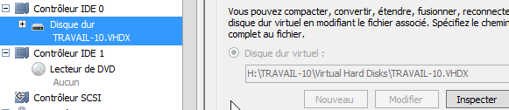

On souhaite la déplacer sur ***C:\VM***

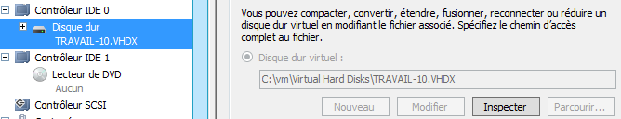

On peut vérifier dans l'explorateur de fichier que l'on à effectivement au début

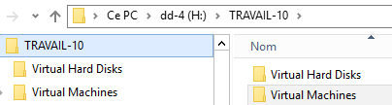

Pour déplacer une vm il suffit de demander clic droit / **déplacer…**

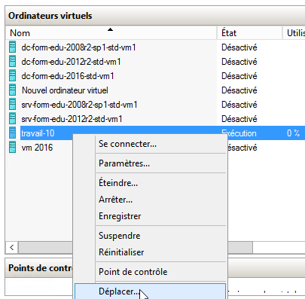

Cela déclenche un assistant

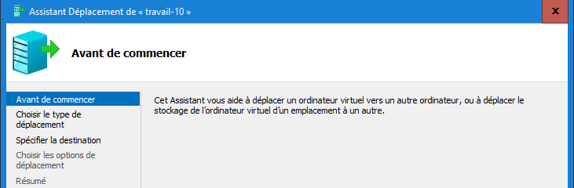

On veut déplacer le stockage

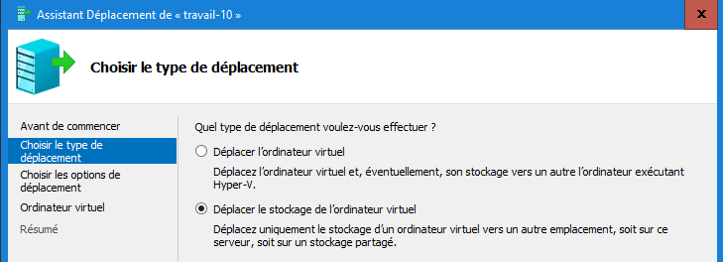

Il n'est pas conseillé de séparer les fichiers de configuration et les fichier VHD ou VHDX…

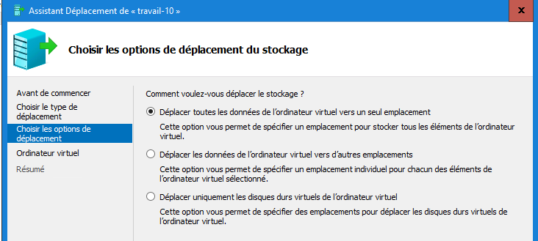

Par exemple dans le dossier par défaut de Hyper-V

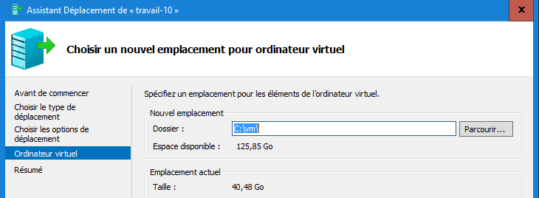

Une confirmation est nécessaire

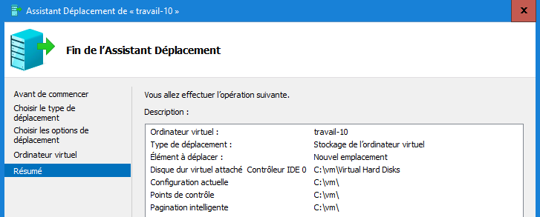

Le déplacement va se faire

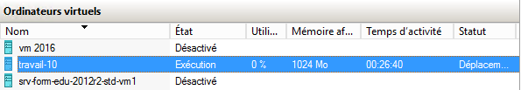

Cela évidemment peut prendre du temps

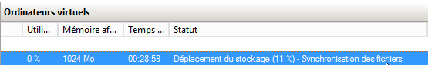

La structure des dossier devient vide sur H:, alors que dans C:\Vm on se retrouvera avec

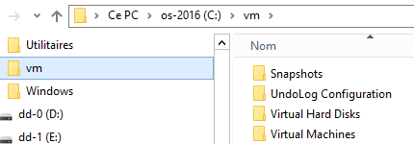

# Sauvegarde import-export VM

## Export de VM:

Sur un Hôte **Hyper-V 2016** ou **2012r2** on peut dupliquer une VM directement via un clic droit / **exporter** … alors que une VM 2008R2 devait être arrêtée ou enregistrée. La VM peut être exportée donc sans être arrêtée ! (Elle peut être aussi enregistrée.)

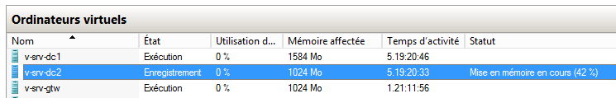

**N.B**: si la machine utilise de la mémoire dynamique, il faut désactiver cette option ou s'assurer que le Hyper-V de destination soit bien configuré de la même manière…

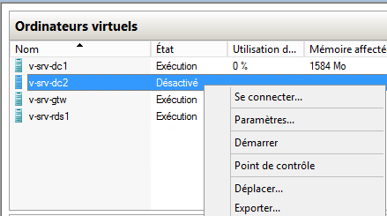

Puis clic/droit **Exporter**

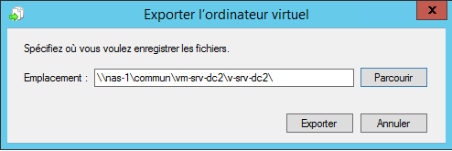Il faut choisir un dossier de destination, si on a un réseau lent, on choisira de préférence un stockage local (puis on copiera le tout à travers sur le réseau dans un 2° temps)

On peut suivre la progression sur la console Hyper-V de la machine

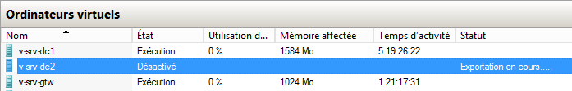

Dans le dossier de destination, (d'exportation) cela va créer une arborescence commençant par le nom de la machine exportée, puis avec 3 sous dossiers

* un dossier "Snapshots" qui contient les éventuelles captures.
* un dossier Virtual Hard Disks qui contient les disques .vhd.
* un dossier Virtual Machines contient la configuration de cette VM

**N.B:** Lorsque l'exportation se termine, rien n'a changé sur la machine d'origine, la VM n'a pas été impactée.

## Import de VM GUID de VM :

Les **VM** sur l’**hôte** ont un **identifiant unique GUID** qui ne peut être dupliqué. Tout comme un **OS Windows** à **un SID** unique. Lorsque on importe / exporte une VM la gestion de cet identifiant doit être clairement faite.

Sur un Hôte Hyper-V 2016 - 2012r2 on peut importer une VM via le menu sur la droite **importer un ordinateur virtuel…** il n'est pas nécessaire que la VM ai été exportée au préalable… il suffit de disposer de tous les fichiers constitutifs de la vm, (à savoir le fichier de disque **vhdx** ou **vhd** et les fichiers de configuration)

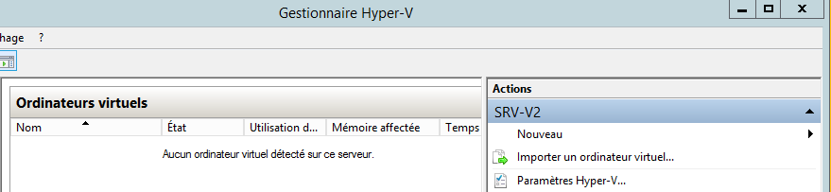

Un assistant se déclenche

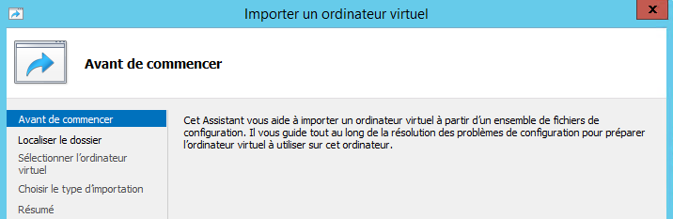

On spécifie l'emplacement ou se trouve les fichiers qui constituent notre Vm

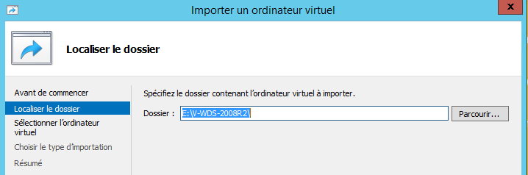

Si on fait un export au préalable, ou que l'on a tous les fichiers, alors l'assistant est capable d'indiquer clairement de quel ordinateur on parle… par exemple

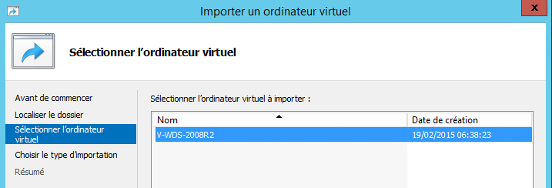

Ensuite il faut choisir le type d'importation

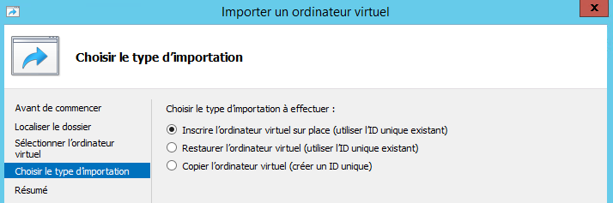

* **Inscrire l'ordinateur sur place** (Id unique existant)

La Vm que l'on importe est déjà dans son dossier de destination. On **veut garder le GUID de la VM d'origine**, par conséquent si celle-ci se trouve déjà/encore sur le serveur Hyper-V présent, il faudra la supprimer avant que notre importation ne puisse fonctionner.

**N.B**: On ne touche plus aux fichiers de la VM , on ne peut plus la ré-importer.

* **Restaurer l'ordinateur virtuel** (Id unique existant)

La Vm que l'on importe sera copiée dans un dossier de destination que l'on va choisir. On **veut garder le GUID de la VM d'origine**, par conséquent si celle-ci se trouve déjà/encore sur un serveur Hyper-V présent, il faudra la supprimer avant que notre importation ne puisse fonctionner.

**N.B**: Les fichiers de notre copie sont non modifiés, et restent utilisables pour une importation ultérieure

* **Copier l'ordinateur virtuel** (créer un id unique)

La Vm que l'on importe sera copiée dans un dossier de destination que l'on va choisir. Mais on ne **veut pas garder le GUID de la VM d'origine** (si celle-ci se trouve encore sur le serveur Hyper-V, il n'y a pas besoin de la supprimer avant que notre importation ne fonctionne.)

**N.B:** Les fichiers de notre copie sont non modifiés, et restent utilisables pour une importation ultérieure

**N.B:** on pourrait donc re-importer plusieurs fois notre vm sur le même serveur Hyper-V !

Dans le cas d'un transfert de VM (sur un autre Hyper-V ou si c'est la récupération d'une sauvegarde), si l'on a copié tous les fichiers au bon endroit, le plus simple c'est donc **inscrire l'ordinateur sur place**…

On a une confirmation, et

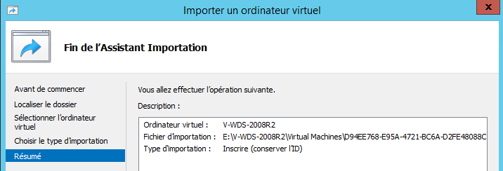

Si on demande **Restaurer l'ordinateur virtuel** ou **Copier l'ordinateur virtuel** cela sera plus long car les fichiers d'origine ne sont pas touchées, et une copie est effectuée. L'assistant va donc nous proposer de choisir l'emplacement de stockage pour notre nouvelle vm

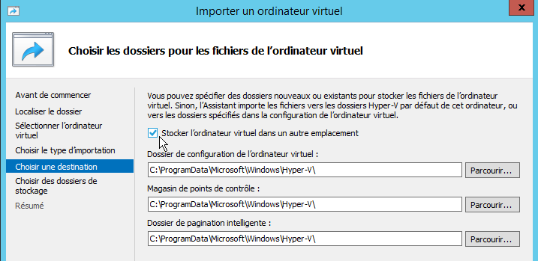

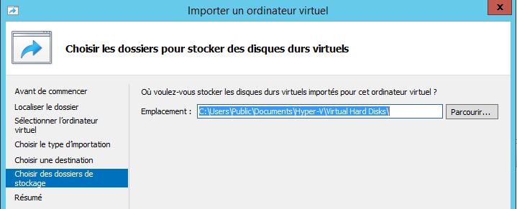

## Import sur 1 autre Hôte Hyper-V:

Rien de changé par rapport aux autres chapitres import, si ce n’est que forcément il doit y avoir copie du dossier précédemment exporté à travers le réseau, ou un périphérique amovible…

**N.B** : Il faut faire attention au nom du réseau virtuel, s’il est différent entre les deux Hôtes, la VM ne pourra pas démarrer automatiquement, car elle ne pourra « trouver » son réseau

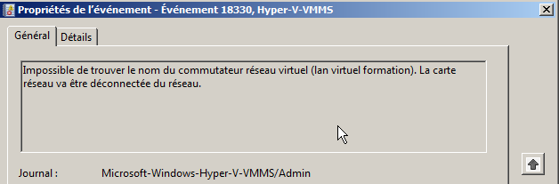

Cela se solutionne assez simplement en rattachant la VM au nouveau réseau virtuel…

## Solution tierce Altaro VmBackup:

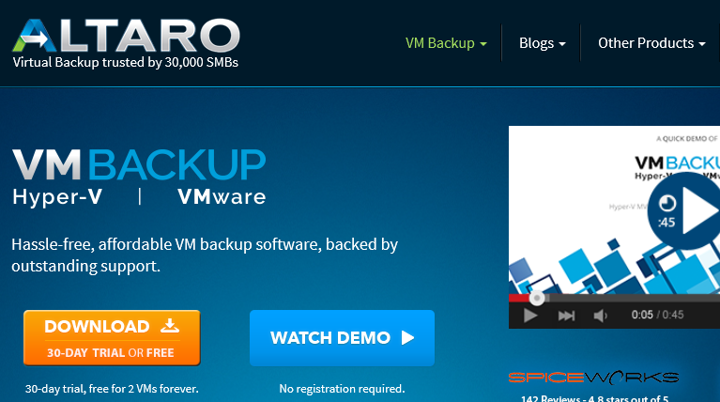

Permet de backuper les VM sans les arrêter…quelles que soient la verson de l'OS hébergé. Elle est gratuite pour 2 VM maxi !

# Migration de Vm

## Déplacement sur un autre Host – Migration dynamique:

Il s'agit donc de stocker ailleurs (hôte hyper-v, dossier, disque) une vm existante, cela peut se faire en Hyper-V 2016 (et depuis la version 2012) sur une Vm en cours de fonctionnement.

C'est ce que l'on peut appeler une **Live migration** de VM entre 2 serveurs, sans utilisation de stockage partagé…

**N.B**: Avant sous 2008R2 il fallait absolument monter une solution de cluster, pour faire migrer une VM d'un nœud sur un autre

Il faut faire attention au paramétrage des l'Hôtes de destination et d'arrivée.

* Activation de la fonction **Migration Dynamique**
* Si authentification **kerberos**, conseillé de faire une **délegation contrainte**
* Si besoin isoler le traffic sur unVLAN ou un Réseau physique séparé
* Processeurs compatibles (sinon cocher la case compatibilité dans les VM)
* Même **Active Directory**
* Utilisation de disques **VHDX ou VHD** (et donc pas de disques **Pass-thru**)
* il faut aussi que le nom du **réseau virtuel** soit identique
* Hyper-V 2008r2 non supporté

## Activation de la Migration dynamique – live migration:

Pour cette fonctionnalité, il faut donc paramétrer les deux serveurs pour la migration dynamique. On va d'abord effectuer la méthode la plus simple, et sans isolation du traffic réseau Donc sur chaque hôte Hyper-V, on demande dans les **paramètres Hyper-V / Migration dynamique**

Sur SRV-V2

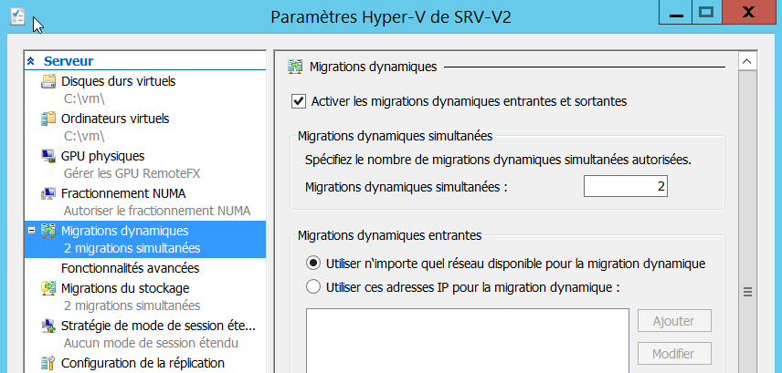

Comme sur SRV-V1

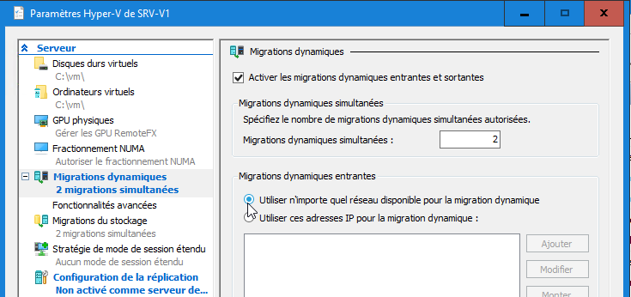

utilisant **CredSSP** (choix par défaut plus simple pour l'instant)

on demande dans les **paramètres Hyper-V / Migration dynamique / Fonctionnalités avancées**

Sur SRV-V2

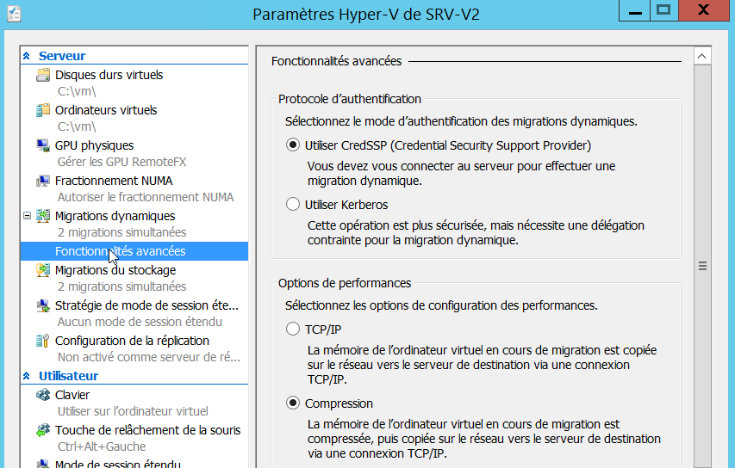

Comme pour SRV-V1

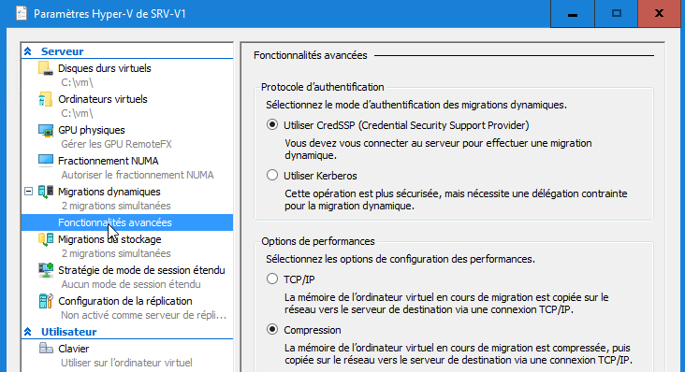

**N.B**: penser à se déconnecter – reconnecter sur chaque serveur

## Migration (Déplacement) de la VM:

soit une **Vm v-srv-wsus** placée sur un serveur **SRV-V2**

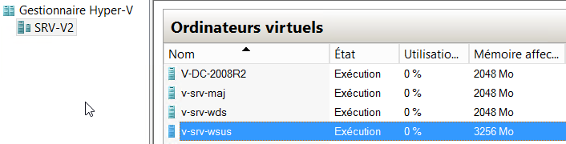

On souhaite la basculer – transferer sur un serveur **SRV-V1**:

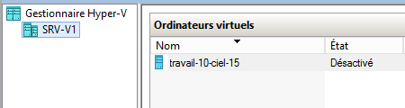

On se place sur la VM à déplacer, demander clic droit / **déplacer…**

On demande **Déplacer l'ordinateur virtuel**

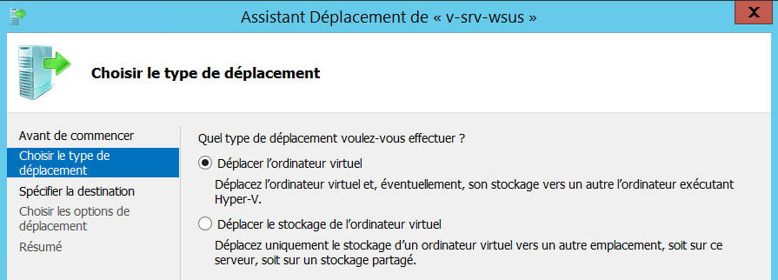

Puis on choisit l'hôte Hyper-V de destination

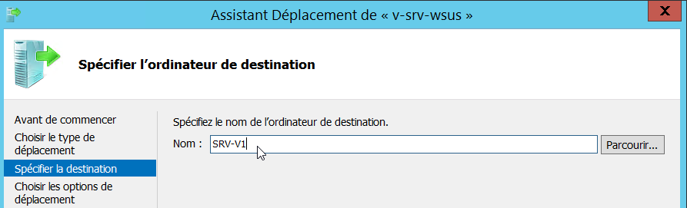

Puis on choisit de mettre tous les fichiers au même endroit (conseillé)

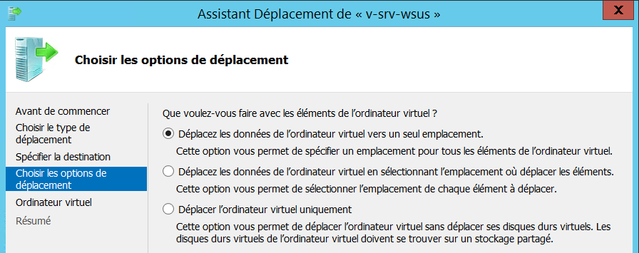

Et on choisit cet endroit

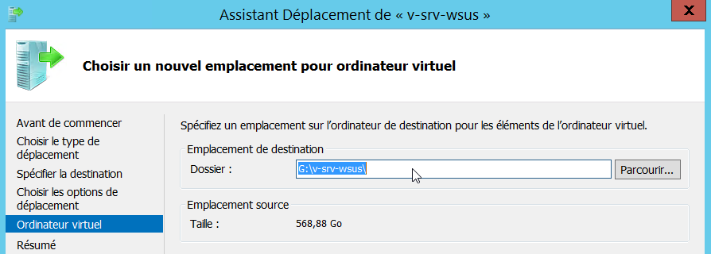

Et on confirme

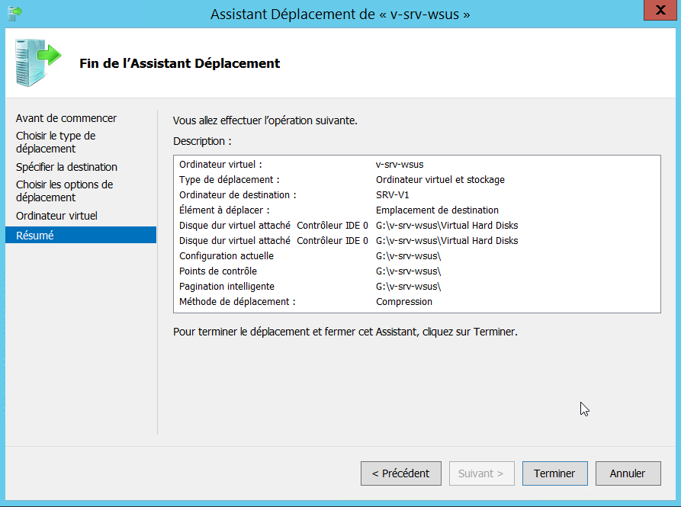

On peut visualiser dans la console que le déplacement est initié

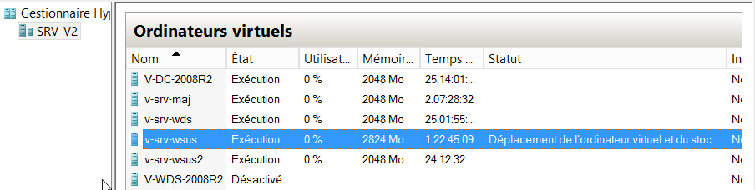

## Kerberos et option de Délégation Contrainte:

Pour cette fonctionnalité, il faut donc paramétrer les deux serveurs de la même façon.

Pour ne plus utiliser **CredSSP** mais **Kerberos**  (et il faudra gérer la délégation contrainte) on demande dans les **paramètres Hyper-V / Migration dynamique / Fonctionnalités avancées / Utiliser Kerberos**

Sur SRV-V2

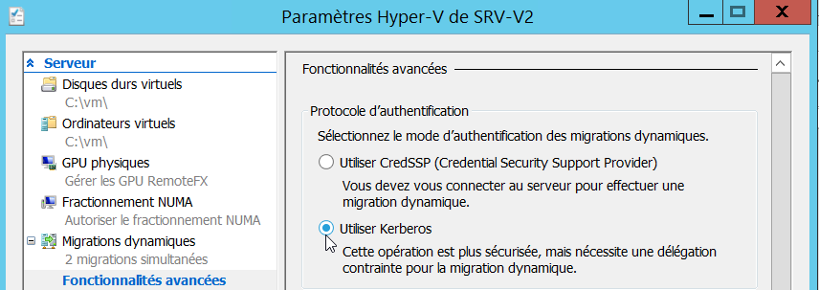

Et aussi SRV-V1

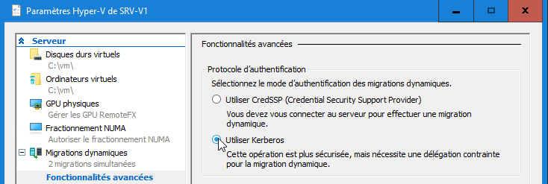

On peut permettre au serveur Hyper-V SRV-V2 de faire de la **délégation contrainte** vers le serveur Hyper-V SRV-V1. Et respectivement l'inverse

Pour cela il faut lancer la mmc **Utilisateur et ordinateurs Active Directory**.

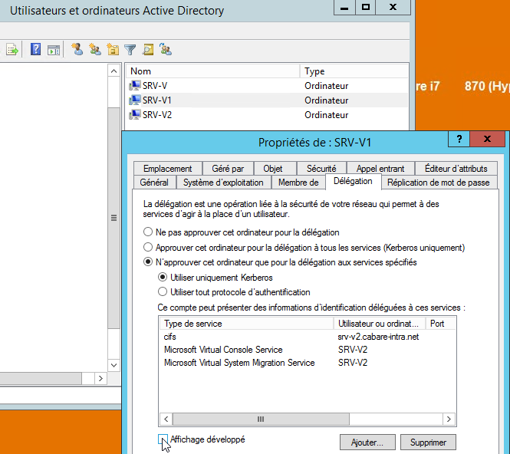

**N.B**: les services à autoriser au minimum sont

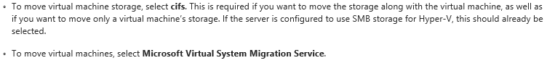

**N.B**: Il faut faire la délégation sur les 2 serveurs (par exemple SRV-V1 / SRV-V2).

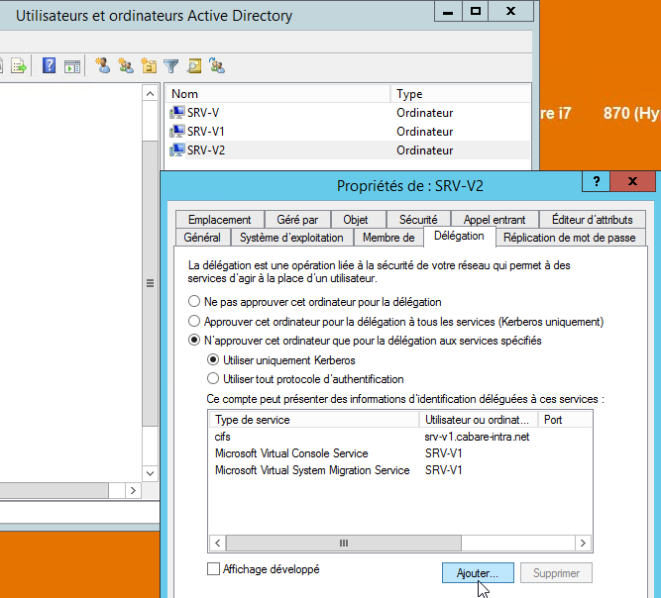

## Choix d'un réseau Séparé:

Pour cette fonctionnalité, il faut donc choisir l'interface réseau à utiliser de chaque coté

Cela se fait via les **paramètres Hyper-V / Migration dynamique /** et on spécifie **Utiliser les adresses IP pour les migrations dynamique**

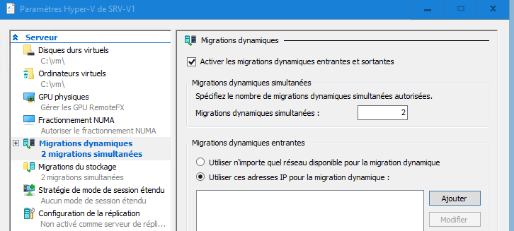

Avec par exemple

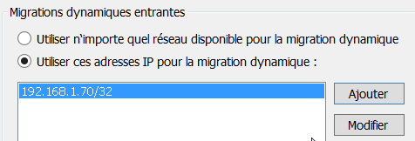

**N.B**: encore une fois il est bon de faire ce réglage respectivement des deux côté de la migration, c’est-à-dire sur les 2 serveurs hôtes !